"Что в имени тебе моём?", или страсть российской власти к переименованиям
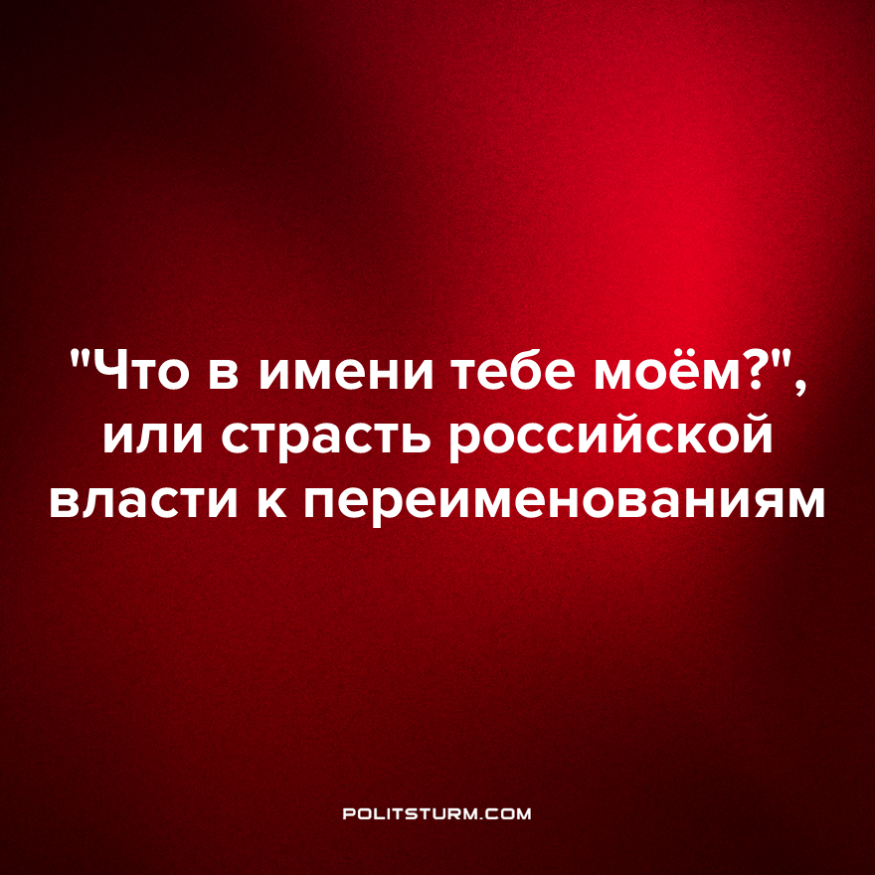

Оригинальная статья
2023-01-24
2 мин. на чтение

Сонм политиков и депутатов в авангарде с Фондом "Русский витязь" активно ратует за переименование Волгограда обратно в Сталинград, и вот-вот примется за восстановление страны.
Какой? Уж не Советского Союза ли часом?
Какое отношение советский город-герой Сталинград имеет к нынешней буржуазной России? О какой преемственности поколений может идти речь, когда РФ не является наследницей Советского Союза, несмотря на многочисленные заявления пропагандистов. Это два совершенно разных государства, имеющие в основе противоположные по сути социально-экономические системы.
С какой целью сегодня инициируются подобные проекты и вытаскивается из небытия "кровавый тиран и людоед" Иосиф Сталин?
С целью замазать или аннулировать его настоящую жизненную позицию, его взгляды и убеждения, то, что он был большевиком и последовательным марксистом, непримиримым врагом всех эксплуататоров, капиталистов - "духовных братьев" сегодняшних российских олигархов.
Из Сталина последовательно создают "кадавра" - имперца, государственника, последователя Петра 1 и прочих самодержцев Российской империи. Приписывают ему латентную религиозность, стремление увести страну от разрушительного радикализма и утопичности "истинного марксизма" (для чего якобы и были устроены все эти чистки в 30-х годах), чтобы построить новую империю.
Буржуазная власть РФ сегодня отчаянно нуждается в "скрепах", способных сшить раздираемое внутренними противоречиями общество, задыхающееся в капиталистической реальности. И память о Советском Союзе, где понятия "социальная справедливость", "равенство", "братство", "человеческое достоинство", "коллектив" были естественной частью жизни каждого человека, а не демагогией пропагандистской риторики, вполне может стать этой самой "скрепой". Особенно если выхолостить, кастрировать советские символы, достижения, победы и героев прежде чем использовать их в своих целях.
Поэтому во всех случаях транслирования информации о славном советском прошлом в контексте сегодняшних событий вы никогда не услышите о большевиках, марксистах, комсомольцах, классовой борьбе, борьбе с эксплуатацией и капиталистами; о революции, диктатуре пролетариата, атеизме, научном мышлении, народной собственности и интернационализме.
Зато в избытке вас накормят понятиями преемственности, исторических территорий, духовности, православия, памяти предков, русского духа, третьего пути России, борьбе добра со злом, о тысячелетней истории Руси и прочих "традиционных ценностях", за которыми ничего не стоит.
Что же касается Сталинграда, то кроме событий Великой Отечественной войны, когда советские люди героически сражались с немецко-фашистскими захватчиками, этот город примечателен вот каким фактом: во времена Гражданской войны, когда он был ещё Царицыным, его обороной против белогвардейцев руководил – и руководил блестяще – молодой коммунист Иосиф Виссарионович Сталин. Собственно, именно поэтому город и получил своё новое название Сталинград.
Возврат этого названия будет иметь смысл только в одном случае - когда вместо попыток паразитировать на советском наследии ради конъюнктуры, вместо попыток реставрации СССР времён Брежнева снова будет построено общество без эксплуатации, общество трудящихся, общество творцов, а не "атлантов" и "эффективных собственников".
Товарищи, не дайте себя увлечь иллюзией изменений, симуляциями деятельности, бессмысленными акциями. Только реальная, основанная на науке – марксистско-ленинской теории, борьба за свои права под руководством пролетарской партии поможет вам достичь цели.
Источники:
Русский Витязь - "За Сталинград"
Рамблер - "Офицеры России" просят вернуть Волгограду старое название - Сталинград" от 20 января 2023 г.
v102.ru - "Ветераны собрали аргументы за и против переименования Волгограда в Сталинград" от 19 января 2023 г.

Оригинальная статья

